- Una mica de poesia matemàtica

El meu fill petit em pregunta: Cal que estudiï matemàtiques?
Per què, diria. Que dos trossos de pa són més que un,
prou que ho notaràs.
El meu fill petit em pregunta: Cal que estudiï francès?
Per què diria. Aquesta nació s'ensorra.
Frega't el ventre amb la mà i queixa't,
que tothom t'entendrà.
El meu fill petit em pregunta: Cal que estudiï història?
Per què, diria. Aprèn d'amagar el cap sota terra
i així potser sobreviuràs.
Sí, estudia matemàtiques, dic,
estudia francès, estudia història!
Las ciudades
eran miles, millones,
el trigo centenares
de unidades que adentro
tenían otros números pequeños,
más pequeños que un grano.
El tiempo se hizo número.
La luz fue numerada
y por más que corrió con el sonido
fue su velocidad un 37.
Nos rodearon los números.
O Binômio de Newton
O Binômio de Newton é tão belo como a Vênus de Milo.
O que há é pouca gente para dar por isso.

óóóó — óóóóóóóóó — óóóóóóóóóóóóóóó
(O vento lá fora.)

Les hores joves i felices
que em nodreixen l’instint de la vida,
quines són? Vaig estudiar
la teoria de Galois,
i en una tarda de setembre,
de llum que es rebolcava lenta...

De les ciències faig el meu oci:
Les mans mouen polígons de setí
I em dic que Y és funció d’Ics.

2. La “cub-orla”, una activitat de papiroflèxia

Es tracta de muntar un cub, que en diré la cub-orla, i que pot quedar poc més o menys, així:
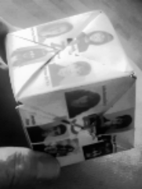

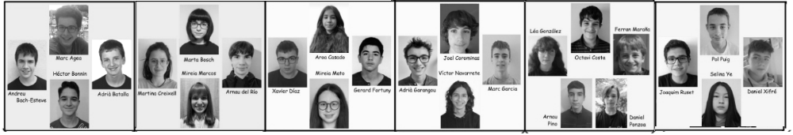
A les cares, una vegada encaixades adequadament, quedaran confegides (més encertadament o menys, segons l’habilitat amb la papiroflèxia) aquestes imatges:

Aquesta activitat es va proposar als participants a la fase final del Fem Matemàtiques 2005, a Sabadell i va ser molt reeixida; també va tenir èxit a la festa d ecloenda de la promoció 2008-2010 d’Estalmat. . Es tracta d’un tipus de papiroflèxia modular perquè la figura la construïreu a partir de distints mòduls o peces; en aquest cas un full de paper quadrat per cada cara del cub.

Amb el material de la jornada de cloenda heu rebut les sis plantilles que serveixen per muntar la cub-orla. També les podeu descarregar de la pàgina estalmat.cat/20192021/
Procureu imprimir-les tan grans com vulgueu (o més petites si us sembla que us anirà millor pels doblecs i manipulació dels papers) però, això sí, és imprescindicle que totes 6 tinguin exactament la mateixa mida.
Cadascuna d’aquestes plantilles té un esquema com aquest
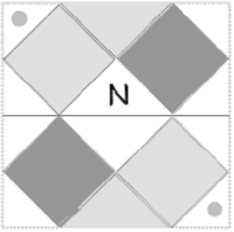
(on els polígons gris clar corresponen, total o parcialment a la mateixa cara del cub, i les dues gris fosc a unes altres dues cares, en aquest cas, diferents)

Tot seguit teniu les instruccions per a encaixar la cub-orla.

Per Per començar (això no és imprescindible, només ajuda perquè tot fucioni millor), podeu fer un doblec al mig de cada plantilla, per una linia que hi teniu marcada.
Tot seguit heu de doblegar la quarta part superior i la quarta part inferior cap al darrere, i així es forma un “doble-rectangle”. Al darrere cal amagar els dos triangulets blancs de manera que quedin ficats a sota dels altres (potser preferiblement també els podríeu retallar abans de fer el doblec; no serveixen per a la construcció).
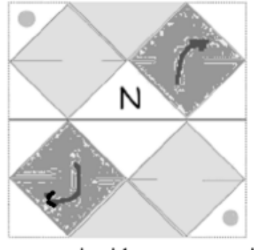
Ha de quedar així:
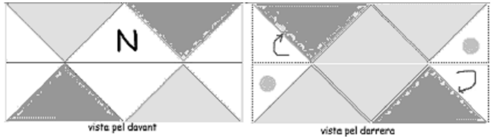
Després es dobleguen cap enrera dos triangles grans, en dos vèrtexs oposats del rectangle
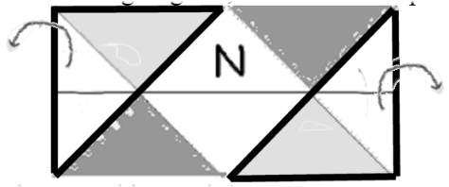
I d’aquesta manera pel davant tindrem quelcom semblant a això:
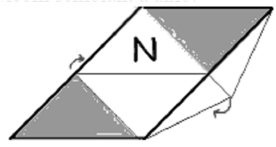
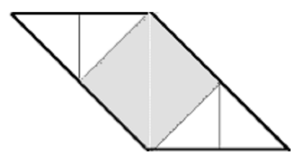
Pel darrera (pel costat on no hi tenim el número de la plantilla) quan acabem de doblegar en principi es veurà així

però de fet haurem de desdoblegar un poquet perquè cal ficar els triangles “que hi hem portat” a sota de l’escletxa de separació que es forma on hi ha els dos costats del quadrat inicial que hem passat a la banda del darrera i que queda situada longitudinalment al rectangle.
Més o menys s’indica amb la figura següent
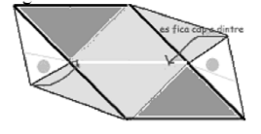

i així ja heu de veure el dibuix d’una cara del cub, podríem dir que “partida en quatre parts”.

Per acabar hem de preparar cada cara per fer la posterior composició del cub tot doblegant els triangles laterals “cap avall”
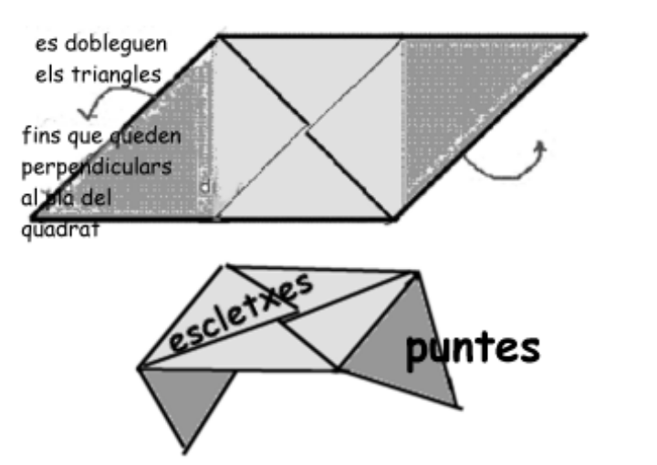
Això ho hem de fer amb les sis plantilles.
I per acabar ja només ens queda inserir adequadament totes les puntes que hem format (dues en cadascuna d eles peces) en l’escletxa que ens sembli adequada (tindrà la mateixa imatge!) d’una altra cara. A veure si ho aconseguiu!!!

2 bis. Una alternativa per a la “cub-orla”
És clar que també teniu amb el material de la jornada el desplegable d’un cub amb les 25 fotos, a manera d’orla.
EN aquest cas, si voleu un cub només caldrà que el munteu.

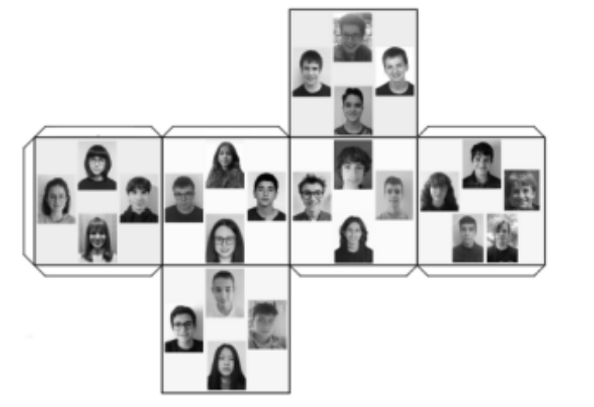

Aquesta opció és més ràpida!

- Per acabar, un encreuat numèric ...
... per quan hi pogueu (i vulgueu!) dedicar-hi una bona estona.

Com que he fet la feina abans de proposar-la, us aconsello que seguiu ben bé la indicació del Daily Mail (la font d’on vam treure aquest encreuat) i que comenceu intentant col·locar el nombre de l’1 horitzontal.

- Als aclariments sobre alguns mots que dóna el mateix Daily Mail (product, sum, digit total,…) jo crec que a les nostres classes hauríem d’aclarir, sobre tot, times que és com es pronuncia el signe . També m’ha sorprés l’ús de All. Per exemple All different even digits no vol dir Tots els possibles dígits parells diferents sinó Heu de posar dígits parells tots diferents.



